[28 Março 2009]
Sistemas de Apoio à Decisão
Data Minning
Ágata Correia
João Azevedo
Jorge Leal
Juliano Gaspar

Índice

1 Introdução 3
2 Objectivos 4
3 Materiais e Métodos 4
3.1 Base de Dados 4
3.2 Ferramentas utilizadas 5
3.3 Tratamento dos Dados 5
3.4 Factores de Exclusão 6
4 Resultados e Discussão 6
4.1 Análise Inicial 6
4.2 Resultados da Análise Inicial 7
4.3 Discretização das Variáveis Contínuas 8
4.4 Agrupamento de variáveis 9
4.5 Exclusão das Variáveis Redundantes ou Inferidas 10
4.6 Seleção de Dados 10
4.7 Nova Base de Dados 10
4.8 Análise Inicial da distribuição dos dados 11
4.9 Dificuldades Encontradas 18
4.10 Durante o processo de análise surgiram as seguintes questões 19
5 Conclusão 20
6 Referências bibliográficas 22

- Introdução

Sistemas de Apoio à Decisão podem ser descritos como sistemas de informação interactivos, flexíveis e adaptáveis, especialmente desenvolvidos para apoiar a solução de um problema de gestão não estruturado para aperfeiçoar a tomada de decisão. Utilizam dados, fornecem uma interface amigável e permitem ao utilizador ter a sua própria percepção das decisões [1].

O Data Mining é um processo analítico utilizado para explorar dados, normalmente em grandes quantidades, procurando padrões consistentes e/ou relações sistemáticas entre variáveis [2]. Nos métodos de Data Mining podemos destacar as Árvores de Decisão/Regressão, a Indução de Regras, as Redes Neuronais Artificiais, as Máquinas de Vectores de Suporte entre outros.

A Descoberta de Conhecimento em Bases de Dados, tradução do inglês Knowledge Discovery in Databases, tem como objectivo desenvolver métodos e técnicas de extracção de conhecimento de alto nível a partir de informação guardada em bases de dados. Pode ser definida como o processo que permite identificar padrões e/ou modelos que sejam novidade, potencialmente úteis e compreensíveis. É um processo interactivo e iterativo, no qual se podem distinguir as seguintes etapas [3]:

- Selecção – após definição do âmbito e dos objectivos do processo, faz-se a recolha dos dados com características que se considerem úteis;
- Pré-processamento – tratamento de dados errados e omissões, resolução de distribuições de dados não uniformes, etc;
- Transformação – procura das características mais importantes dos dados de modo a reduzir o número de variáveis ou modificar a forma de uma dada variável;
- Data Mining – selecção de métodos e técnicas para extracção de padrões dos dados;
- Interpretação e avaliação – visualização do conhecimento extraído para tornar possível a sua interpretação e sua avaliação, sendo possível retomar o processo em qualquer uma das etapas anteriores para uma nova iteração.

- Objectivos

Com este trabalho pretende-se utilizar estratégias de Data Mining (árvores de decisão) para extracção de padrões num conjunto de dados (Machine Learning) [4]. Avaliar os factores que influenciam o rendimento anual por ano de um cidadão, tendo por base a variável binária Income-Per-Year, que pode assumir dois valores:
- Até $ 50.000 dólares por ano
- Mais de $ 50.000 dólares por ano

Avaliar as diversas relações e interacções entre as variáveis presentes na base de dados e o rendimento anual, elaborando uma árvore de decisão credível e suportada pela evidência dos dados.

- Materiais e Métodos

  - Base de Dados

Foi utilizada uma base de dados Adults, adquirida a partir do site da UCI [5]. Esta base de dados possui 32.533 registos e foi criada a partir de dados de sensos realizados nos EUA e apresenta as características descritas na tabela 1.

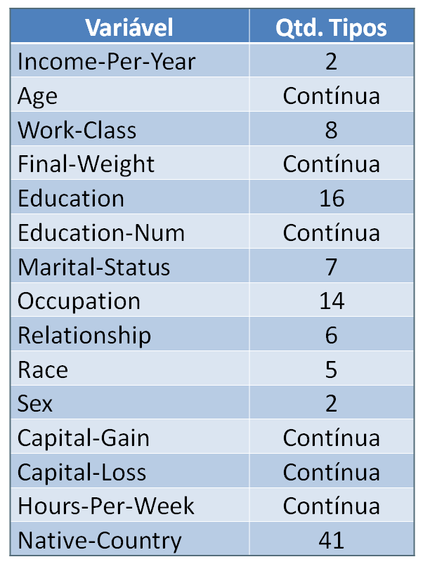
Tabela 1. Características da Base de Dados

  - Ferramentas utilizadas
- GeNie
- Weka
- Microsoft Excel

  - Tratamento dos Dados
- As variáveis contínuas foram discretizadas;
- As variáveis discretas, porém com muitos tipos, foram agrupadas;

  - Factores de Exclusão
- Ganho de dinheiro na bolsa de valores;
- Perda de dinheiro na bolsa de valores;
- Cidadãos que não são naturais dos EUA.
- Variáveis que sejam compostas a partir de outras;

- Resultados e Discussão

  - Análise Inicial

Usando o software GeNie as variáveis foram discretizadas de forma aleatória e foi gerado o modelo apresentado na figura 1.

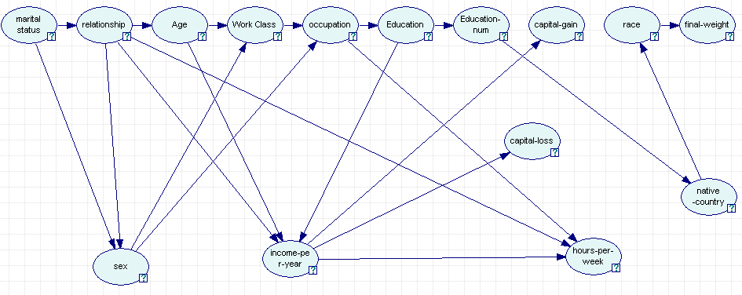
Figura 1. Modelo Inicial adquirido no GeNie.

Além deste modelo, usando o software Weka foi gerada uma árvore com o classificador J48.

  - Resultados da Análise Inicial

Após os primeiros resultados obtidos pode-se observar que:

- O GeNie apresentou um modelo confuso e pouco claro;
- O Weka gerou uma árvore com 257 folhas, complexa e difícil de ser analisada;
- Observou-se que quando as variáveis contínuas assumem valores muito díspares e as variáveis categóricas possuem muitos tipos, geram uma árvore muito ramificada e com pouco acerto;
- Além disso, algumas variáveis continham informações redundantes ou foram inferidas a partir de outras variáveis.

Com base nestas conclusões preliminares, houve a necessidade de realizar as seguintes actividades:

- Discretizar em intervalos maiores as variáveis contínuas;
- Realizar agrupamentos, tendo em consideração a semelhança de categorias, das variáveis categóricas;
- Excluir as variáveis redundantes e/ou inferidas a partir de outras;
- Excluir os registos que fazem parte dos critérios de exclusão e respectivas variáveis;

  - Discretização das Variáveis Contínuas

As variáveis Age e Hours-Per-Week foram discretizadas em 3 faixas de valores conforme é apresentado nas figuras 2 e 3.

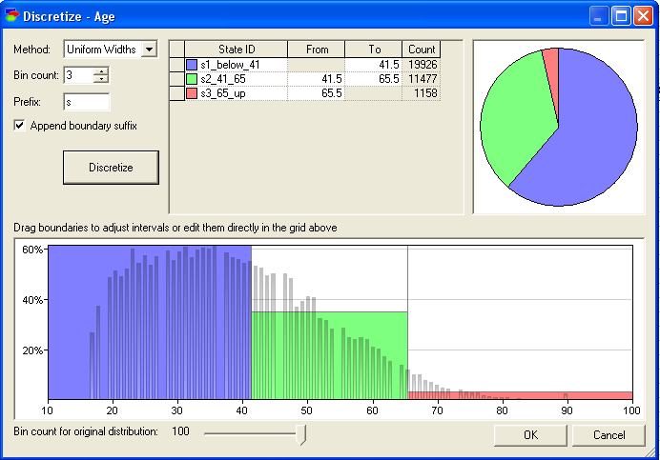
Figura 2. Discretização da variável Age.

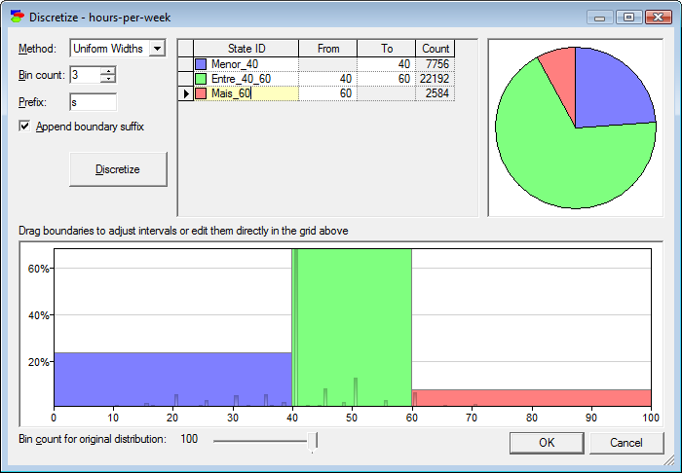
Figura 3. Discretização da variável Hours-Per-Week.

  - Agrupamento de variáveis

As variáveis Education, Work-Class, Marital-Status, Race e Occupation, por possuírem demasiadas classes, foram agrupadas por graus de semelhança em menos classes, conforme é apresentado nas figuras 4 e 5.

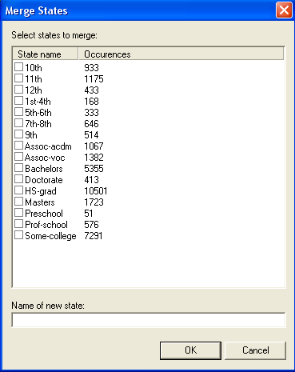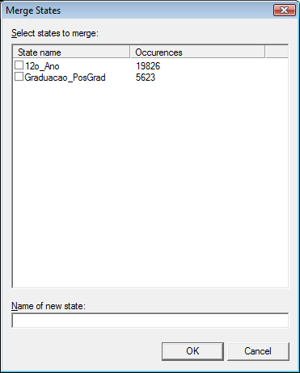
Figura 4. Discretização da variável Education.

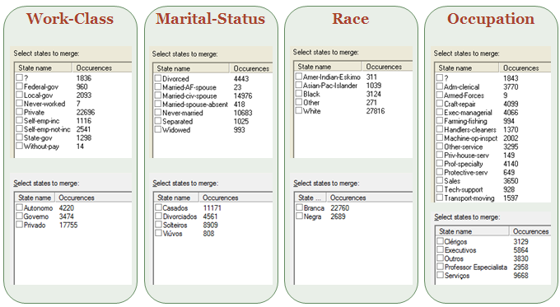
Figura 5. Discretização da variável Work-Class, Marital-Status, Race e Occupation.

  - Exclusão das Variáveis Redundantes ou Inferidas

Observou-se a necessidade de excluir as seguintes variáveis:
- Final-Weight foi eliminada porque é inferida de outros atributos;
- Education-Num foi eliminada pois era redundante da variável Education;
- Relationship foi eliminada pois é inferida de Marital-Status ,Sex e Age.

  - Seleção de Dados

Foram excluídos os seguintes registos baseado nos critérios de exclusão:
- Native-Country com valores diferentes de EUA (3.211 registos);
- Capital-Loss com valores maiores que ZERO (1.389 registos);
- Capital-Gain com valores maiores que ZERO (2.483 registos).

  - Nova Base de Dados
Após aplicar o tratamento de dados na base de dados inicial, obteu-se uma nova base de dados conforme mostrado na tabela 2.

Dados Tratados
Variável | Qtd. Tipos
Income-Per-Year | 2
Age | 3
Work-Class | 3
Education | 2
Marital-Status | 4
Occupation | 5
Race | 2
Sex | 2
Hours-Per-Week | 3
Total de Registos | 25.449
Tabela 1. Características da Base de Dados
  - Análise Inicial da distribuição dos dados

Observando a distribuição dos dados pelas variáveis (fig. 6) podemos constatar que eles mostram uma clara tendência para o resultado de <50k (ganhar menos que 50.000 dólares ao ano, representado pela cor azul).

Uma primeira observação desta distribuição serve para verificar se existe alguma variável muito significativa no resultado final, sendo que para isso teria que se observar uma orientação gráfica bi-partida, ou seja, uma das cores mais encostada à esquerda e a outra mais à direita. A única que possui uma distribuição parecida é “Marital-status”, o que nos pode levar a orientar o estudo nesse sentido.

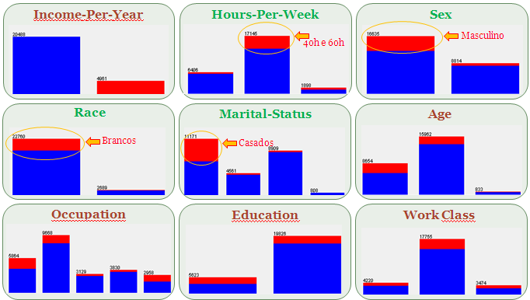
Figura 6. Distribuição dos dados por classe x variável classificatória.

Aplicação do classificador ZeroR

Após a realização da distribuição dos dados (fig. 7), foi utilizado o algoritmo ZeroR para encontrar alguma tendência. Os resultados não foram completamente absorvidos em termos de conteúdo, talvez fruto de falta de algumas bases matemáticas aprofundadas do algoritmo em questão. Todavia, um facto é visível. O algoritmo detecta uma clara tendência nos dados para o resultado final ser <50k. Isto diz-nos que 80.5% dos dados possuem esta distribuição (facto observado anteriormente pela análise de distribuição). Interpretando este resultado como uma regra, o programa diz-nos que prevê sempre um valor de <50k, e que tem uma margem de erro de 19.5%. Ora estes dados não nos permitem realizar qualquer análise profunda dos dados e a detecção de um padrão.

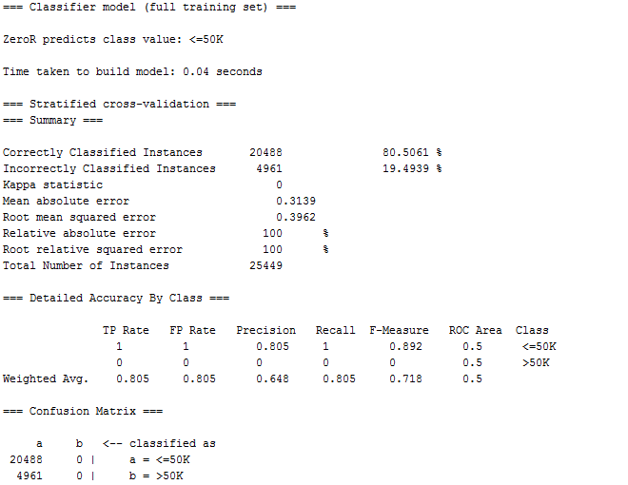
Figura 7. Resultado do apresentado pelo Weka com o modelo ZeroR.
Aplicação do classificador OneR

Posteriormente procedeu-se á aplicação do algoritmo OneR nos dados, convictos que nos iria confrontar com uma variável determinante no resultado (fig. 8). No entanto os resultados observados foram ainda mais dissimuladores. Podemos observar que o programa nos identifica a variável Age como determinante. Contudo, para todos os valores possíveis desta (menor que 41, 41-65 e maior que 65), o resultado é sempre o mesmo (ganhar <50k)! Com um acerto de 80%, este padrão que não o é lançou as sementes da obnubilação no grupo de análise. Assemelha-se um pouco ao resultado do método anterior, onde uma variável decide tudo, mas ao mesmo tempo não decide nada.
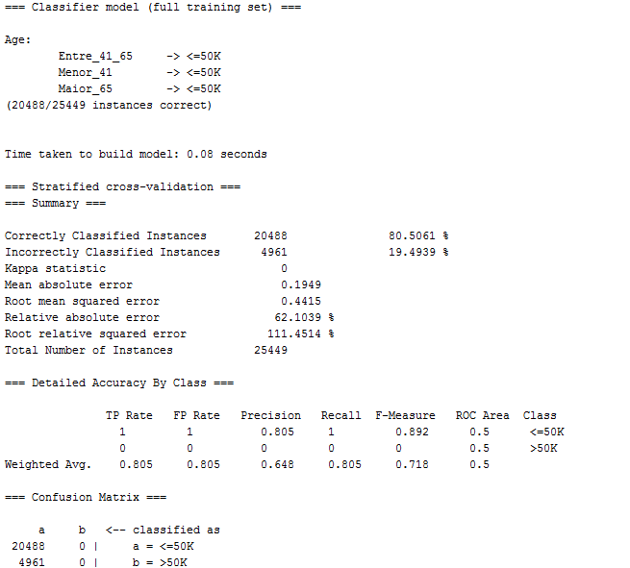
Figura 8. Resultado do apresentado pelo Weka com o modelo OneR.
Aplicação do classificador J48

Numa última tentativa de extrair conhecimento desta base de dados, foi utilizado o método J48 (abordado nas aulas como um método de obtenção e uma árvore de decisão). Neste resultado, um padrão começa a emergir.

Podemos constatar numa análise inicial (fig. 9.), que obtemos uma acerto de 84%, superior a qualquer método anteriormente utilizado. O padrão detecta-nos uma probabilidade de um verdadeiro positivo na ordem dos 94% no resultado de ganhar menos de 50k (dado visível nos true positive rates). A probabilidade de um verdadeiro positivo para o resultado de ganhar mais de 50k fica-se pelos 39%. Estes números permitem dizer que o padrão detectado acerta muitas mais vezes nos casos de <50k do que nos casos de >50k. Contudo, a percentagem de probabilidade de detectar um falso positivo na 1ª instância também é muito elevada (60%). Enquanto que a probabilidade de um falso positivo na ordem dos 5%.

Todos estes dados e percentagens são complexos de assimilar. No capítulo seguinte apresentamos a representação gráfica da árvore para melhor se visualizar as relações.
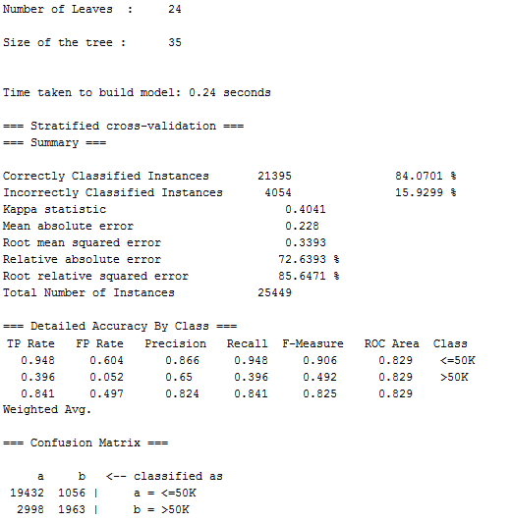
Figura 9. Resultado do apresentado pelo Weka com o modelo J48.
Representação Gráfica da Árvore J48

De facto, visualizando a árvore (fig. 10), entramos em concordância com a nossa primeira constatação na análise da distribuição dos dados: a variável Marital-status é a determinante. É a primeira divisão da árvore de decisão e pode-se constatar que:
- Divorciados, Solteiros e Viúvos têm uma probabilidade elevada de ganhar <50k.
Podemos também observar em cada folha os casos correctamente classificados e os incorrectamente classificados por cada relação. Nesta primeira divisão, obtemos elevados dados correctamente classificados (em percentagem).
Quando a árvore prossegue com os casados, a análise complica-se. É então formada toda uma teia de relações (fig. 11 e 12) que passamos a descrever:
- Casados com Educação até o 12º ano ganham MENOS;
- Casados com Educação superior ao 12º ano, Prof. Especialista ganham MAIS;
- Casados com Educação superior ao 12º ano, Clérigos e com idade superior a 41 anos ganham MAIS;
- Para os Casados com educação superior ao 12º ano e que trabalhem no sector de serviços temos:
  - Com idades entre 41 e 65 anos, ganham MAIS;
  - Com idades inferior a 41 anos mas trabalham para o governo, ganham MAIS;
  - Com idade inferior a 41 anos que trabalham para o sector privado mais de 40 horas semanais, ganham MAIS;
- Para os Casados com educação superior ao 12º ano e que trabalhem como executivos temos:
  - Os que trabalham mais de 40 horas por semana, ganham MAIS;
  - Com menos de 40 horas por semana a probabilidade de acerto é muito baixa.

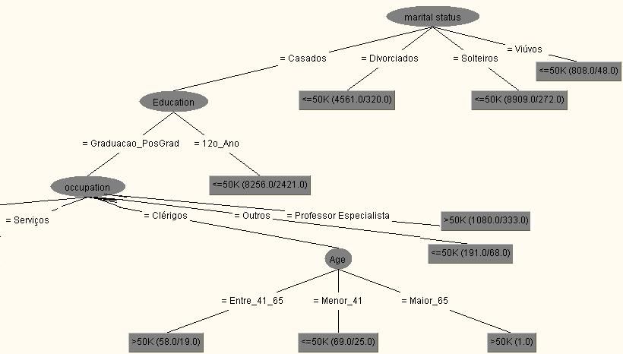
Figura 10. Resultado do apresentado pelo Weka com o modelo J48.

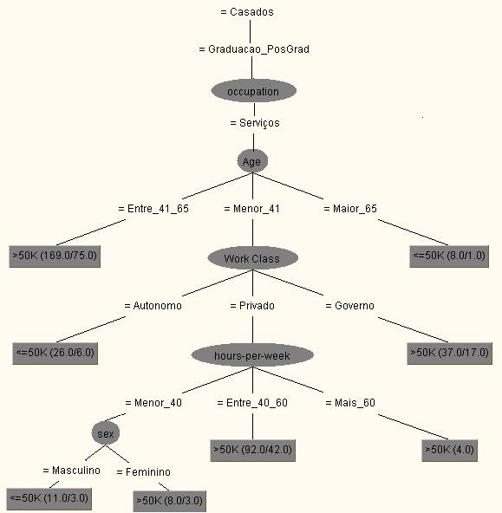
Figura 11. Resultado do apresentado pelo Weka com o modelo J48.

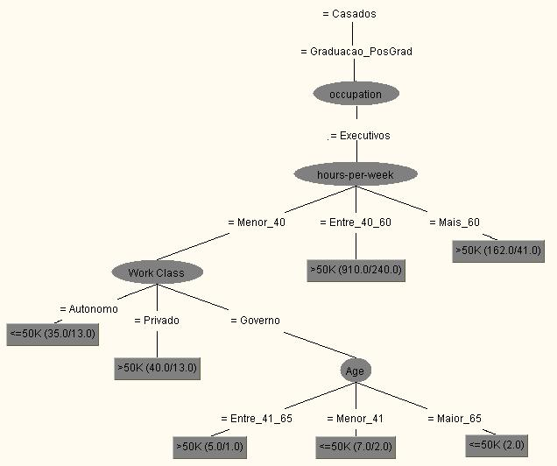
Figura 12. Resultado do apresentado pelo Weka com o modelo J48.

  - Dificuldades Encontradas

Após a tarefa titânica da análise desta magnitude de dados, pudemos identificar várias dificuldades. A primeira, e quiçá a mais necessária, prende-se com o desconhecimento das funcionalidades do Weka e do GeNie. Estas duas ferramentas possuem um enorme potencial que consideramos ainda não estar ao nosso alcance.

Outro aspecto importante foi a escolha da metodologia de Data Mining a utilizar. Todos os algoritmos utilizados anteriormente só foram utilizados por terem sido mencionados nas aulas. Perguntamo-nos acerca da utilidade de todos os outros e a sua assertividade. Será que não existirá um método mais indicado para estes casos?

Outro problema que se nos deparou foi a formatação de dados. Esta é facilmente ultrapassável. A base de dados muito extensa e com valores muito dispersos também constituiu um enorme problema. A existência de muitas variáveis com valores dispersos lança a complexidade nas inferências.

Por último, falta apenas referir a manipulação da capacidade de memória do Weka (já que o programa não consegue abrir ficheiros com muitas instâncias). Este obstáculo foi ultrapassado através da discretização e agregação de algumas variáveis assim como a eliminação de instâncias.

  - Durante o processo de análise surgiram as seguintes questões

Ao não considerar as instâncias que contêm variáveis que podem ser determinantes para o resultado final, podemos estar a dar mais peso a variáveis que não o têm?

Exemplo, se eliminarmos a variável CAPITAL-GAIN estaremos a manipular e a influenciar outras variáveis no peso que elas tem. Qualquer eliminação de variáveis é falsear e manipular os resultados. A eliminação vertical nunca pode ser aplicada. O processo mais viável é não considerar as instâncias, não NULAS de CAPITAL-GAIN, ou seja, não ter em conta para análise todas as instâncias onde a variável em questão tivesse valores não nulos.

No caso desta variável em particular, o facto de ganhar dinheiro na bolsa era um factor muito desviante em relação ao rendimento por ano. Os dados originais mostram que dos poucos casos onde as pessoas ganhavam, ou perdiam na bolsa (outra variável: Capital-loss), esta perda ou ganho era astronómico. Ao ignorar estas em particular, tentámos encontrar padrões apenas tendo em conta o sexo, estado civil, tipo de emprego, etc.

Quais critérios de agregação usar?

Qualquer opção tendenciosa ou inocente de discretizar ou agrupar dados pode influenciar os resultados. No caso das discretizações, os métodos foram os sugeridos pelos próprios programas. Contudo, a partir do momento que categorizamos variáveis, estamos a perder dados. Por vezes isto é necessário. Neste caso concreto foi indispensável para a obtenção de um padrão perceptível.

No caso dos agrupamentos, os critérios foram puramente pessoais. Ao agrupar as todas as escolaridades existentes no estudo em apenas até ao 12º ano e após, estamos a incluir no mesmo grupo pessoas com apenas 1 ano de escolaridade com pessoas com 12 por exemplo. Este foi, porventura, a tarefa mais complexa de realizar.

- Conclusão

Dos dados em si, a principal conclusão é que O Marital-Status e Education tendem a determinar o Income-Per-Year. Todas as demais ramificações prendem-se nos detalhes finos.

Como já foi descrito anteriormente, Bases de Dados com muitas variáveis e que contenham muita dispersão apresentam uma capacidade de extracção de padrões muito diminuída. O seu tratamento e manipulação são complexos e requerem capacidades de compreensão algorítmica que nós confessamos não possuir.

A realização deste trabalho foi uma agradável descoberta. O grau de conhecimentos apreendidos excedeu as nossas expectativas e a execução de todos os processos demonstrou ser interessante e útil.

Temos que dar este trabalho como concluído, mas a nossa vontade seria continuar na análise desta base de dados, utilizando métodos diferentes e com graus de complexidade crescentes.

Existe a necessidade de um aprofundamento nesta área, nomeadamente na disciplina de SADC. Sugerimos um novo ciclo de aprendizagem no mestrado (SADC II).

- Referências bibliográficas

- Turban, E. 1995. Decision Support System and Expert Systems. Englewood Cliffs, New Jersey.
- Berrey, M. J. A. & Linoff, G. S. 2000. Mastering Data Mining. New York: Wiley.
- Fayyad, U., Shapiro, G. and Smyth, P. 1996. From Data Mining to Knowledge Discovery in Databases. AI Magazine.
- Han, J., Kamber, M. 2000. Data Mining Concepts and Techniques. New Your: Morgan Kaufman.
- UCI. Fevereiro, 2009. http://archive.ics.uci.edu/ml/

